**Reporte de Pruebas**

**Escenario: Como usuario, yo puedo ver todos las categorias del listado**

Paso 6: The user navigate to www.mercadolibre.com.mx  
Resultado: Exitoso

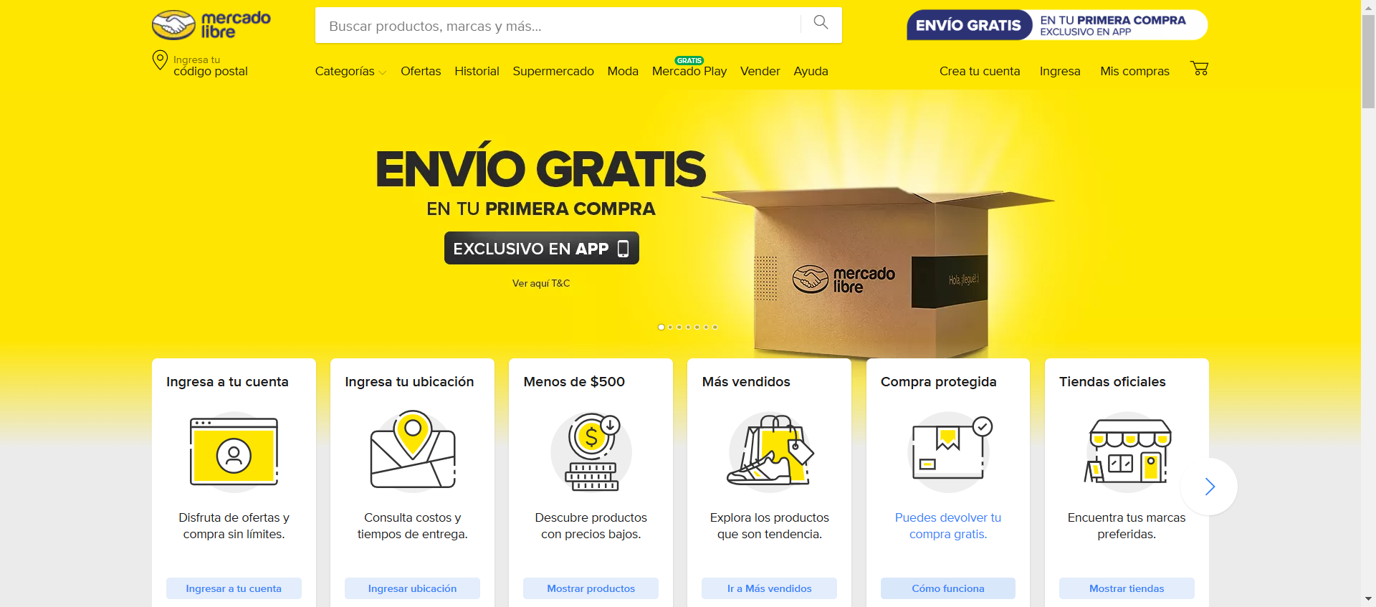

Paso 7: El usuario verifica que el número de categorías es 22  
Resultado: Exitoso

